第二单元 不同类型区域的发展
第1节 生态脆弱地区的发展
【对应课标 明确方向】
以某地区为例，分析地区产业结构变化过程及原因。
【核心问题 必备知识】
地区产业结构的变化包括三次产业之间的结构升级和各产业内部的结构优化。
1. 产业内部的优化
(1)农业内部的产业优化
部门 | 结构变化
种植业 | 比重呈下降趋势，但生产水平提高
畜牧业 | 比重逐渐提高
林业 | 从单纯提供林产品转向注重生态功能
渔业 | 从单纯依靠捕捞转向适度捕捞、注重养殖，比重稳步上升

(2)工业内部的产业优化
调整前 | 调整后
轻纺工业为主 | 重化工业为主
原材料为重心 | 加工组装为主
低附加值的劳动密集型产业为主 | 高附加值的技术、知识密集型产业为主

2.产业结构升级
(1)阶段
INCLUDEPICTURE "G:\\2023\\一轮\\地理 鲁教（鲁云）\\word\\D377.TIF" \* MERGEFORMATINET INCLUDEPICTURE "G:\\2023\\一轮\\地理 鲁教（鲁云）\\word\\第三部分 区域发展\\D377.TIF" \* MERGEFORMATINET INCLUDEPICTURE "E:\\张潇\\2023\\一轮\\看PPT\\地理 鲁教（鲁云）\\word\\第三部分 区域发展\\D377.TIF" \* MERGEFORMATINET INCLUDEPICTURE "G:\\2023\\一轮\\地理\\地理 鲁教（江苏）\\教师用书Word版文档\\第三部分 区域发展\\D377.TIF" \* MERGEFORMATINET INCLUDEPICTURE "\\\\杨营\\g\\2023\\一轮\\地理\\地理 鲁教（江苏）\\教师用书Word版文档\\第三部分 区域发展\\D377.TIF" \* MERGEFORMATINET INCLUDEPICTURE "D:\\平时工作文件\\2024 大一轮 地理 新教材 鲁教版（江苏专用）使用版\\步步高 地理 新教材 鲁教版（江苏专用）教师用书Word版文档\\步步高 地理 新教材 鲁教版（江苏专用）教师用书Word版文档\\第三部分 区域发展\\D377.TIF" \* MERGEFORMATINET 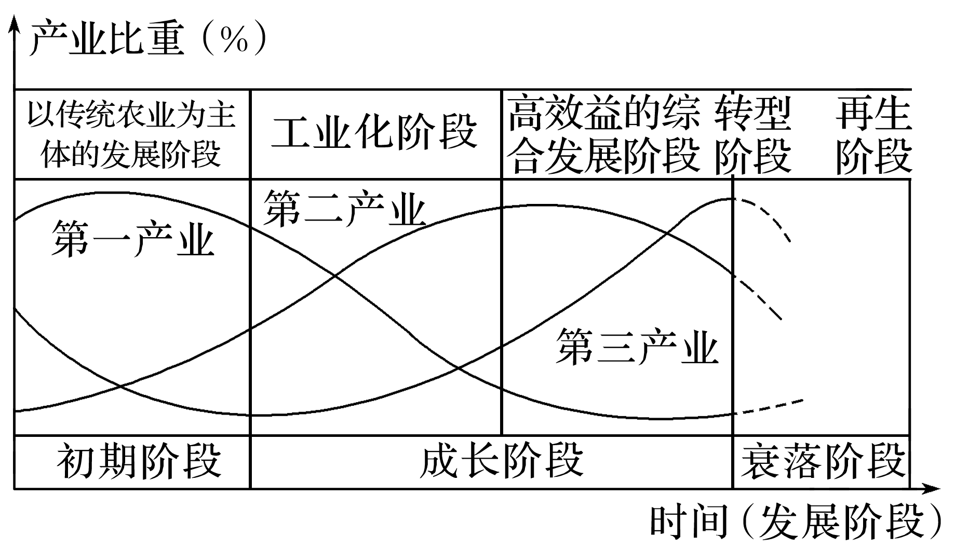
(2)规律
①区域发展前期，产业结构以第一产业为主。
②随着工业化的不断加速，产业结构转变为以第二产业为主。
③当区域经济发展到较高水平时，第二产业所占比重不断下降，产业结构以第三产业为主。
(3)产业结构升级的路径
可以通过产业延伸、产业更新、技术突破等途径升级该区域的产业结构；也可以从微笑曲线寻求企业的升级路径。微笑曲线中间环节是工农业生产，附加值低；左边是研发、右边是营销，附加值高。产业未来应朝微笑曲线的两端发展。
INCLUDEPICTURE "G:\\2023\\一轮\\地理 鲁教（鲁云）\\word\\L1012.TIF" \* MERGEFORMATINET INCLUDEPICTURE "G:\\2023\\一轮\\地理 鲁教（鲁云）\\word\\第三部分 区域发展\\L1012.TIF" \* MERGEFORMATINET INCLUDEPICTURE "E:\\张潇\\2023\\一轮\\看PPT\\地理 鲁教（鲁云）\\word\\第三部分 区域发展\\L1012.TIF" \* MERGEFORMATINET INCLUDEPICTURE "G:\\2023\\一轮\\地理\\地理 鲁教（江苏）\\教师用书Word版文档\\第三部分 区域发展\\L1012.TIF" \* MERGEFORMATINET INCLUDEPICTURE "\\\\杨营\\g\\2023\\一轮\\地理\\地理 鲁教（江苏）\\教师用书Word版文档\\第三部分 区域发展\\L1012.TIF" \* MERGEFORMATINET INCLUDEPICTURE "D:\\平时工作文件\\2024 大一轮 地理 新教材 鲁教版（江苏专用）使用版\\步步高 地理 新教材 鲁教版（江苏专用）教师用书Word版文档\\步步高 地理 新教材 鲁教版（江苏专用）教师用书Word版文档\\第三部分 区域发展\\L1012.TIF" \* MERGEFORMATINET 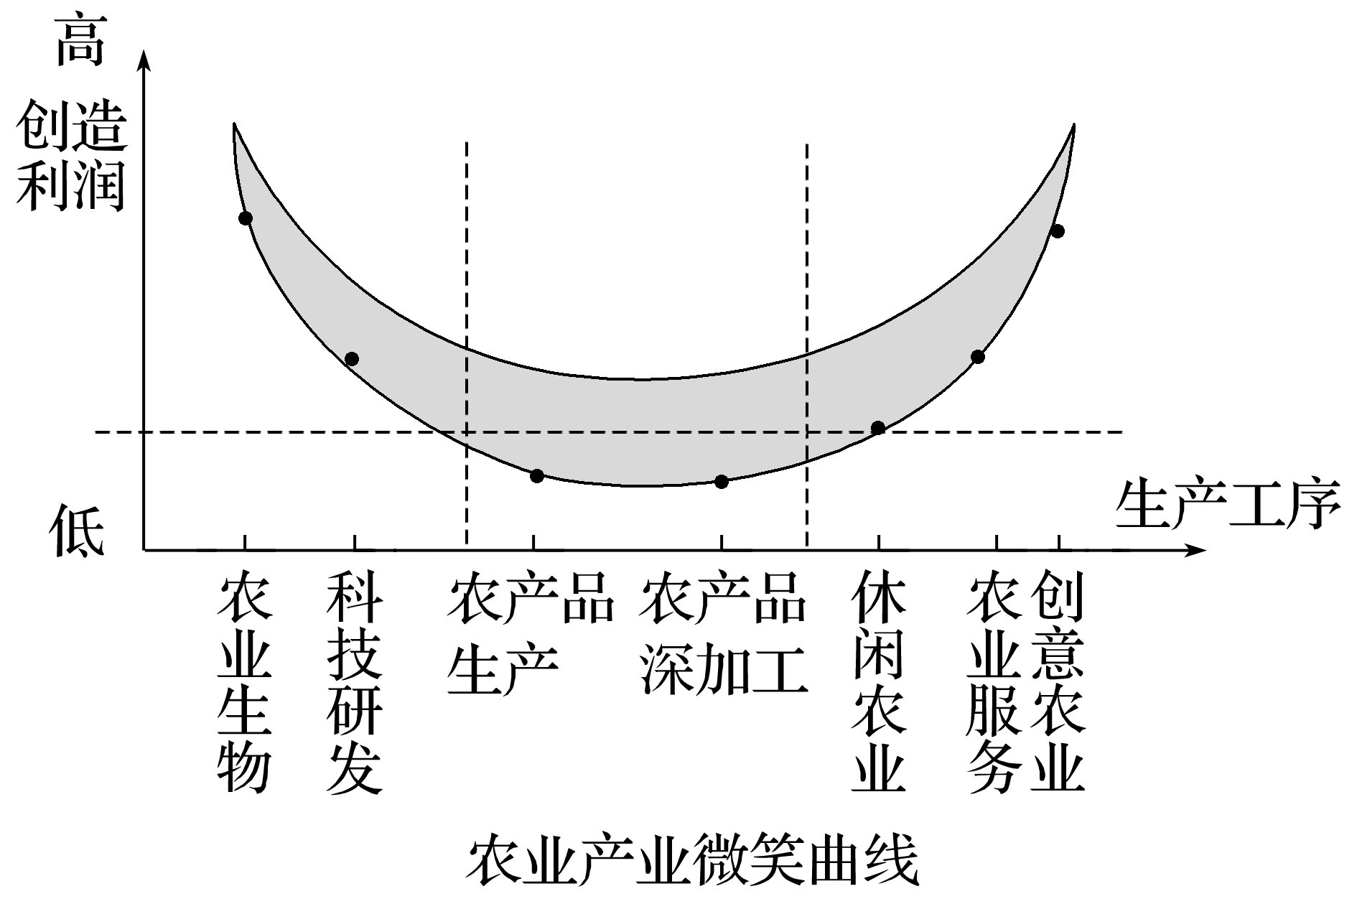
INCLUDEPICTURE "G:\\2023\\一轮\\地理 鲁教（鲁云）\\word\\l1013.TIF" \* MERGEFORMATINET INCLUDEPICTURE "G:\\2023\\一轮\\地理 鲁教（鲁云）\\word\\第三部分 区域发展\\l1013.TIF" \* MERGEFORMATINET INCLUDEPICTURE "E:\\张潇\\2023\\一轮\\看PPT\\地理 鲁教（鲁云）\\word\\第三部分 区域发展\\l1013.TIF" \* MERGEFORMATINET INCLUDEPICTURE "G:\\2023\\一轮\\地理\\地理 鲁教（江苏）\\教师用书Word版文档\\第三部分 区域发展\\l1013.TIF" \* MERGEFORMATINET INCLUDEPICTURE "\\\\杨营\\g\\2023\\一轮\\地理\\地理 鲁教（江苏）\\教师用书Word版文档\\第三部分 区域发展\\l1013.TIF" \* MERGEFORMATINET INCLUDEPICTURE "D:\\平时工作文件\\2024 大一轮 地理 新教材 鲁教版（江苏专用）使用版\\步步高 地理 新教材 鲁教版（江苏专用）教师用书Word版文档\\步步高 地理 新教材 鲁教版（江苏专用）教师用书Word版文档\\第三部分 区域发展\\l1013.TIF" \* MERGEFORMATINET 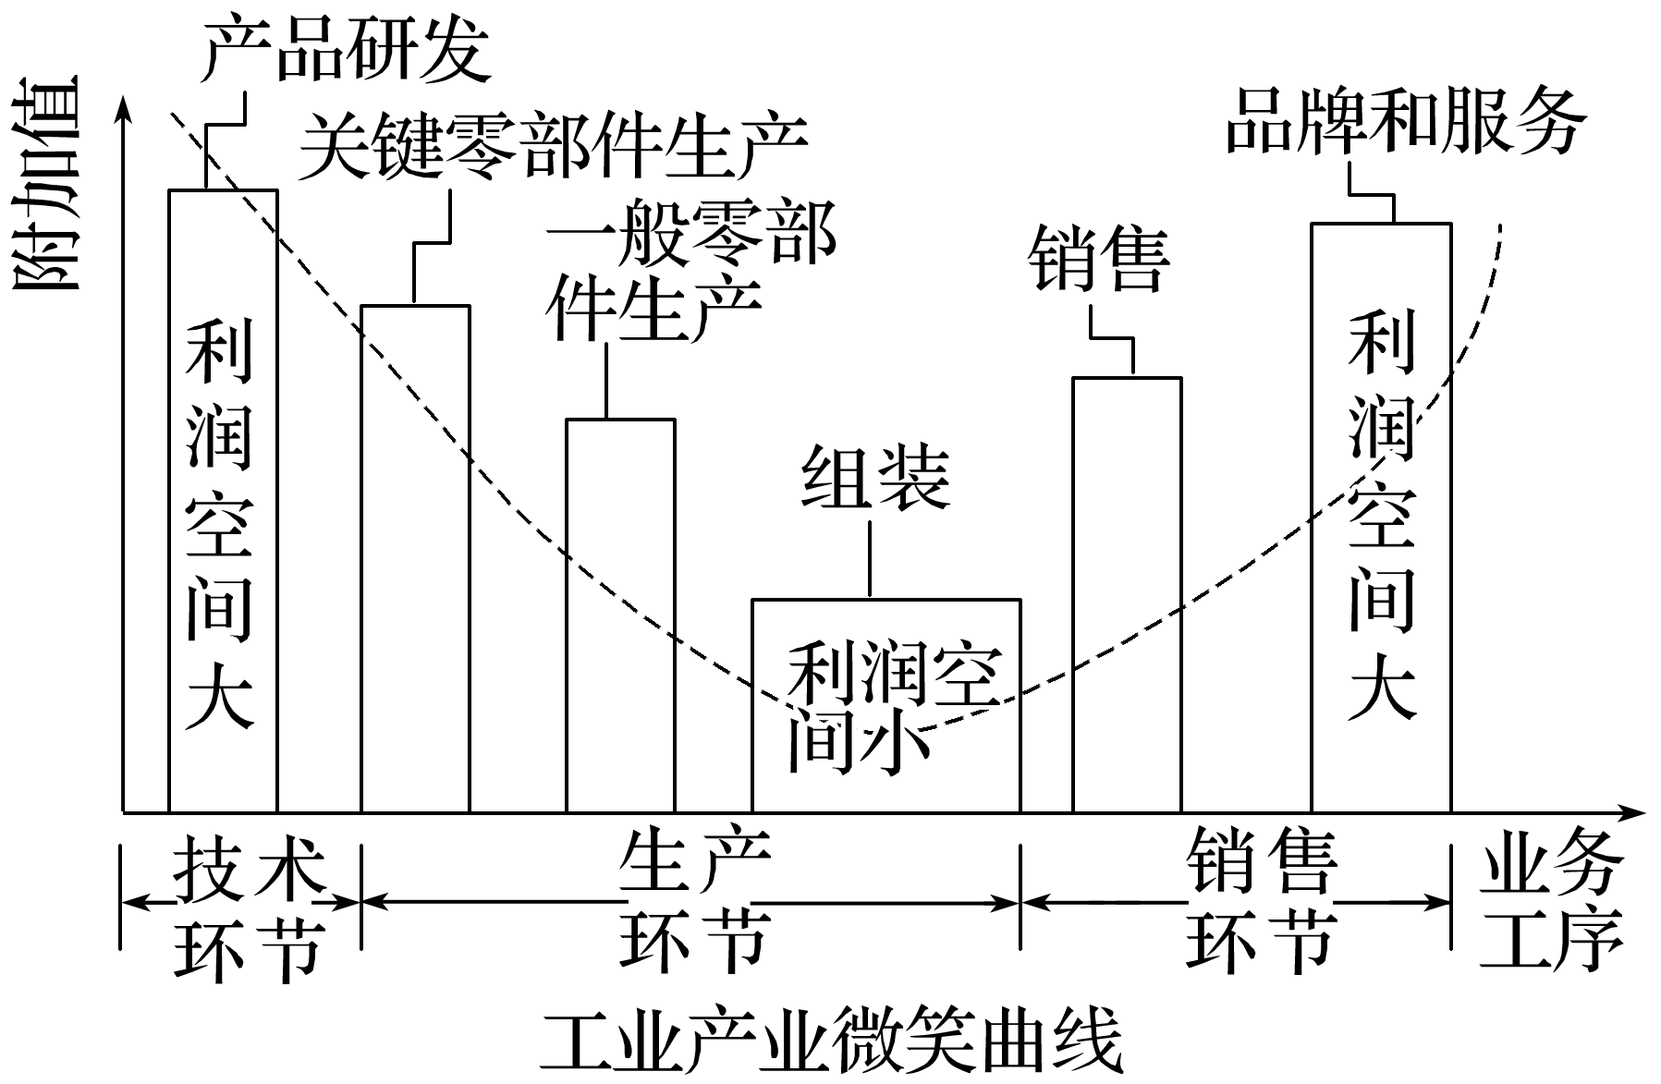
3．试着总结从产业发展角度分析问题的答题思路？
【案例探究 关键能力】
24.阅读材料，回答下列问题。（18分）
材料一 湖南省湘西自治州花垣县，地处武陵山脉，境内多河流，锰矿、铅锌矿储量分别居全国第二、第三位，锰、铅锌矿开采及其加工业是主导产业, 电解锰、电解锌是支柱工业产品。该县有“东方锰都”、“有色金属之乡”的美称。但因企业规模小，经营粗放，曾长期是国家级贫困县。在西部大开发战略和“精准扶贫”政策实施后，花垣县对矿企进行整合改造，建立工业园区，推动工业升级，矿业产业成为该县脱贫的重要途径。
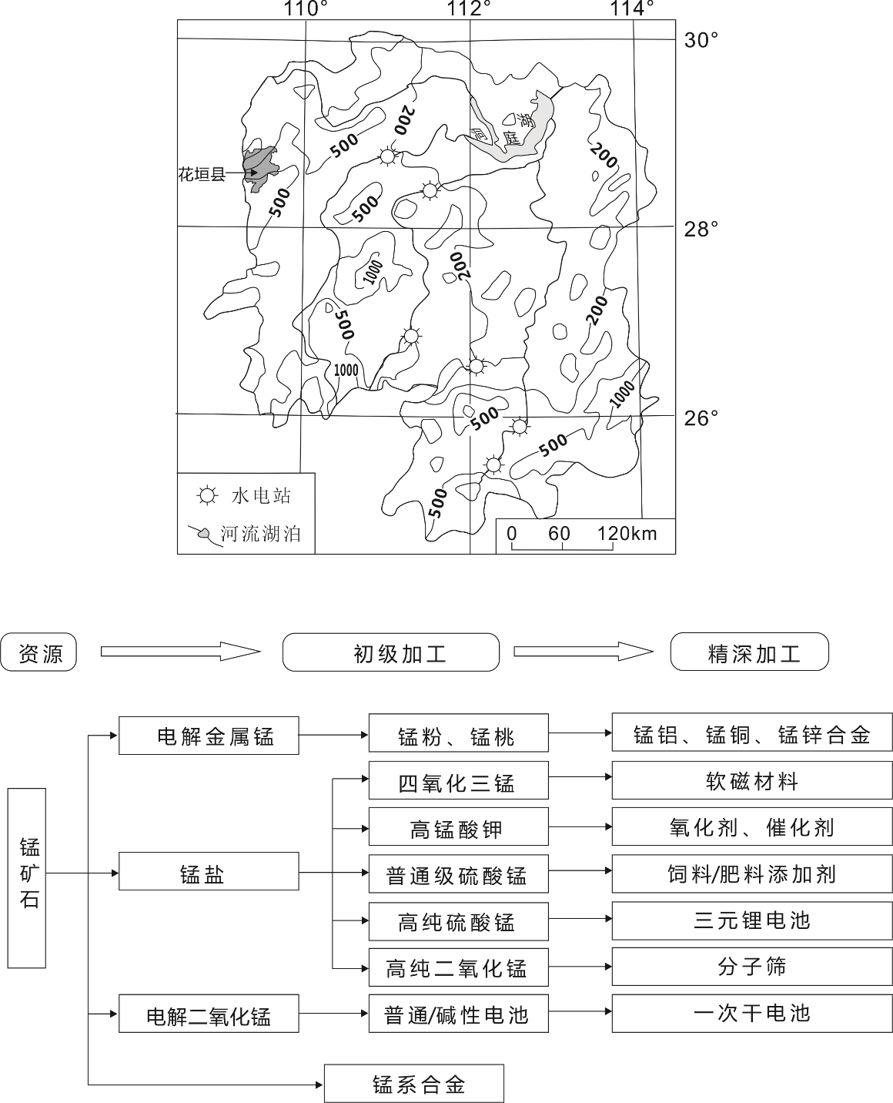
材料二 图11为“花垣县位置图”。图12为“花垣县锰产业升级示意图”。
图11
图12

（1）分析花垣县主导产业发展的自然条件。（6分）
（2）说明矿业整合、升级对该县脱贫的作用。（8分）
（3）为实现绿色发展目标，你认为矿产开采和加工企业应采取哪些措施？（4分）
24.（18分）
（1）有利：矿产资源丰富，原料充足；河流众多，水源充足；落差大，水能丰富
不利：地形崎岖（6分）
（2）生产规模扩大；产业链延长；带动相关产业发展；增加就业岗位；税收和居民收入增加（8分）
（3）采空区回填复植；加大技术投入，提高资源利用率；开展综合利用，变废为宝；加大环保投入，达标排放（4分）
25．阅读材料，完成下列要求。（18分）
材料一 潭阳地处韩国西南部，村庄依竹林而建，得益于竹林的庇护，村民居住舒适安逸。潭阳传统竹林耕作系统采用多层生产模式，竹林与农田共同构成了整体景观。图11为潭阳竹田农业系统示意图。
材料二 竹制工艺品长期以来是潭阳农民的主要生计来源。20世纪末期，由于市场对竹产品需求的增长，竹林迅速向周围扩张。为保护农业文化景观，村庄进行产业转型，发展竹保健品、竹工艺品等精品制造和乡村旅游接待。近年来，竹林面积保持稳定，人居环境进一步改善。
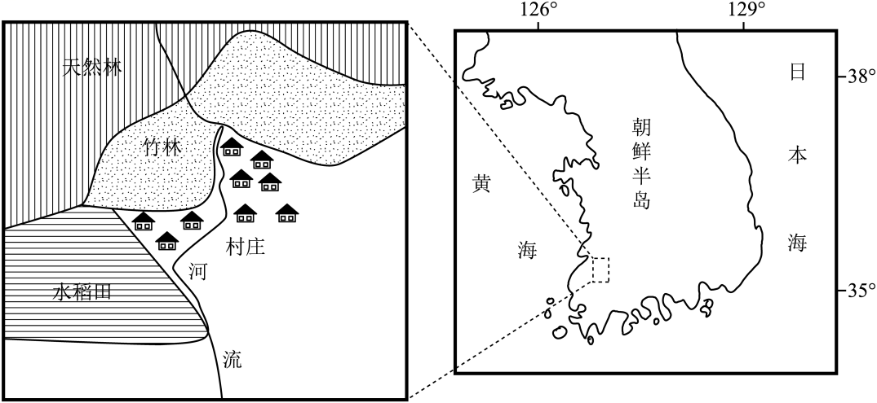
图11

（1）简述潭阳竹田农业系统中水稻田布局的有利条件。（6分）
（2）简析竹林对村庄人居环境的调节作用。（6分）
（3）说明该村实施竹产业转型对当地村落可持续发展的意义。（6分）
25．（18分）
（1）亚热带季风气候，雨热同期；临近河流，灌溉水源充足；临近村庄，便于田间管理；海拔较低，便于耕作。（6分）
（2）调节气候，为村庄营造冬暖夏凉的环境；涵养水源、净化水质，为村庄提供稳定优质的水源；净化空气，改善村庄空气质量。（6分）
（3）延长竹加工产业链，提高附加值；优化产业结构；带动相关产业，增加就业；促进对竹田景观和农田的保护。（6分）
【自主诊断 素养提升】
湖南省醴陵市瓷土资源丰富，有两千年的陶瓷发展史，是我国三大“瓷都”之一。近年来醴陵市发展集产、创、展、商、游于一体的“陶瓷＋”新业态模式。图9为“醴陵市位置示意图”。据此完成19～20题。
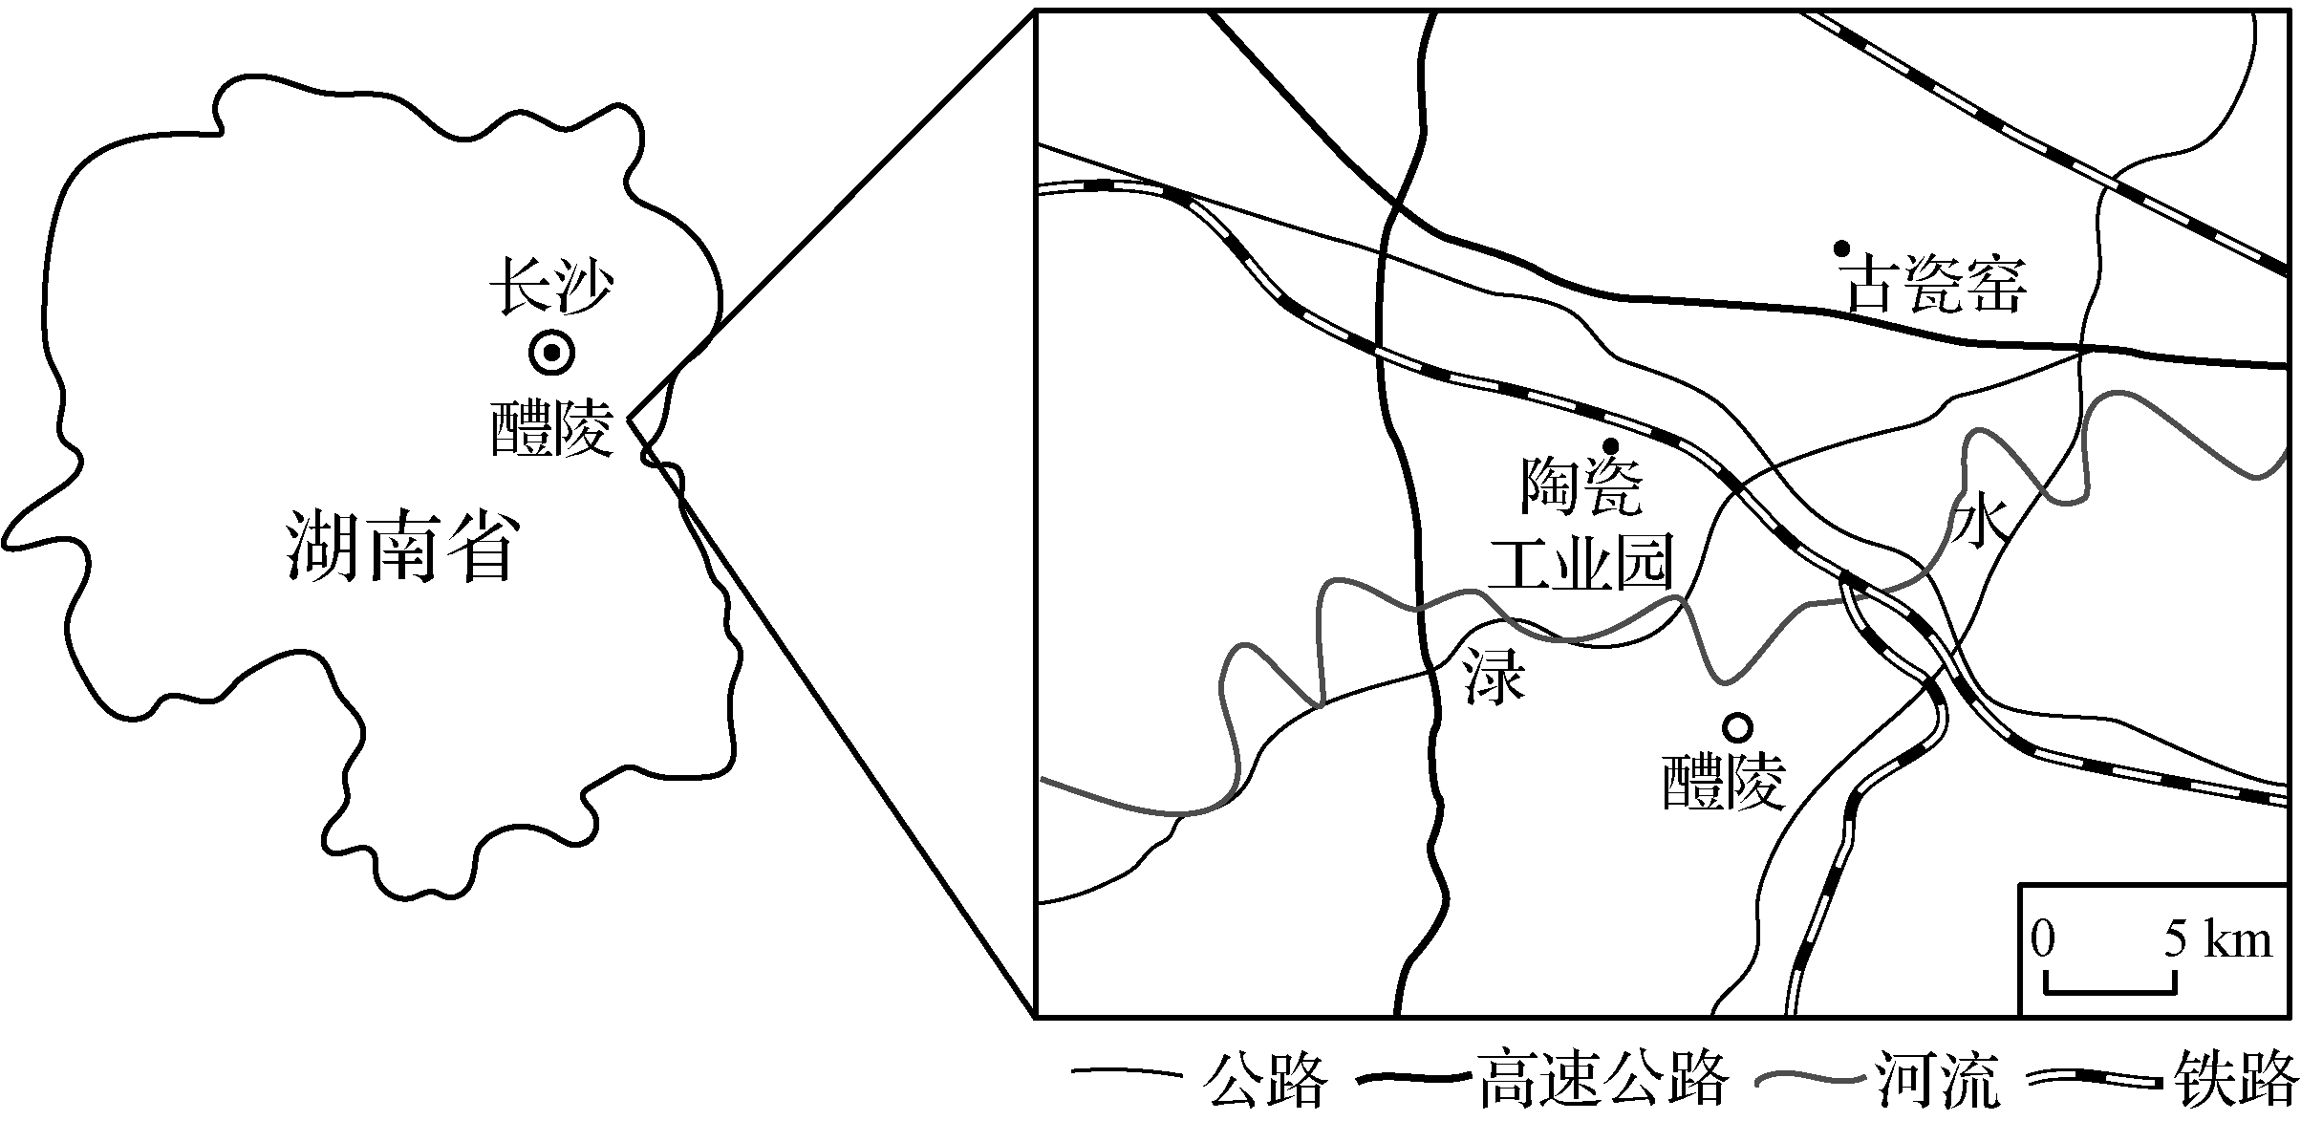
图9

19. 醴陵市陶瓷产业兴起的主要区位条件是( )
A. 原料丰富 B. 工艺精湛 C. 市场广阔 D. 水运便利
20. 当地发展“陶瓷＋”新业态模式的主要目的是( )
A. 擦亮瓷都品牌，加快瓷土资源开发
B. 创新生产工艺，降低陶瓷生产成本
C. 整合优势资源，促进区域经济发展
D. 改善基础设施，推动现代物流发展
近年来广东省佛山市不断推动传统制造业向新兴产业发展。图9为佛山市三大类新兴产业的空间分布。据此回答19～21题。
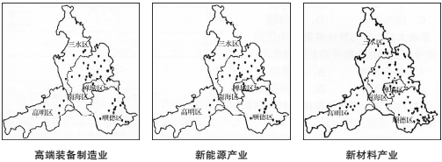
图9
19. 佛山市由传统制造业转向新兴产业的主要原因是( )
A. 原有产业基础好 B. 新兴产业附加值高
C. 政府的大力支持 D. 劳动力价格的上涨
20. 佛山市新兴工业布局呈现集中为主、少数分散的目的是( )
A. 获取原料 B. 降低运费 C. 共享空间 D. 人才流动
21. 该地区布局新兴产业的主要优势是( )
A. 企业距离近，利于行政管理 B. 距离近，便于不同企业间技术合作
C. 区域产业链完整，降低成本 D. 零部件运输速度快，节省组装时间
24. 阅读材料，回答下列问题。(18 分)
材料一 第七次全国人口普查资科显示：江苏昆山、福建晋江、浙江慈溪和义乌 4 个县级市的城市人口规模均超100 万,跃居我国大城市之列。
材料二 表1为“2021年4 个县级市人口与经济指标统计表”。
项目 | 昆山 | 晋江 | 慈溪 | 义乌
常住人口（万人） | 211.2 | 206.9 | 185.9 | 188.5
GDP（亿元） | 4748.1 | 2986.4 | 2379.2 | 1730.2
规模以上工业企业平均产值(亿元) | 4.34 | 2.71 | 2.25 | 1.47
优势产业 | 电子信息 | 体育鞋服 | 小家电 | 小商品
(1)从产业发展的角度，简述4 个县级市优势产业形成的相似条件。(6 分)
(2)依据晋江、慈溪和义乌的优势产业类型，分析其人均 GDP 较昆山存在的差异及其主要
原因。(6分)
(3)说明优势产业对4 个县级市发展成为大城市的促进作用。(6 分)
（1）对外开放早，产业起步早（产业区位好）；产业基础好，产业发展快；专业化生产协作好，生产效率高；产业集聚强，产业创新环境好（任答3点，得6分）
（2）相对较低（2分）
三市均以劳动密集型产业为主，技术含量低；产品附加值较小；企业规模相对较小，规模以上工业企业平均产值较低（任答2点，得4分）
（3）产业规模大，产业集聚；对第三产业以及基础设施建设带动强，容纳劳动力多，城镇化进程快（6分）

